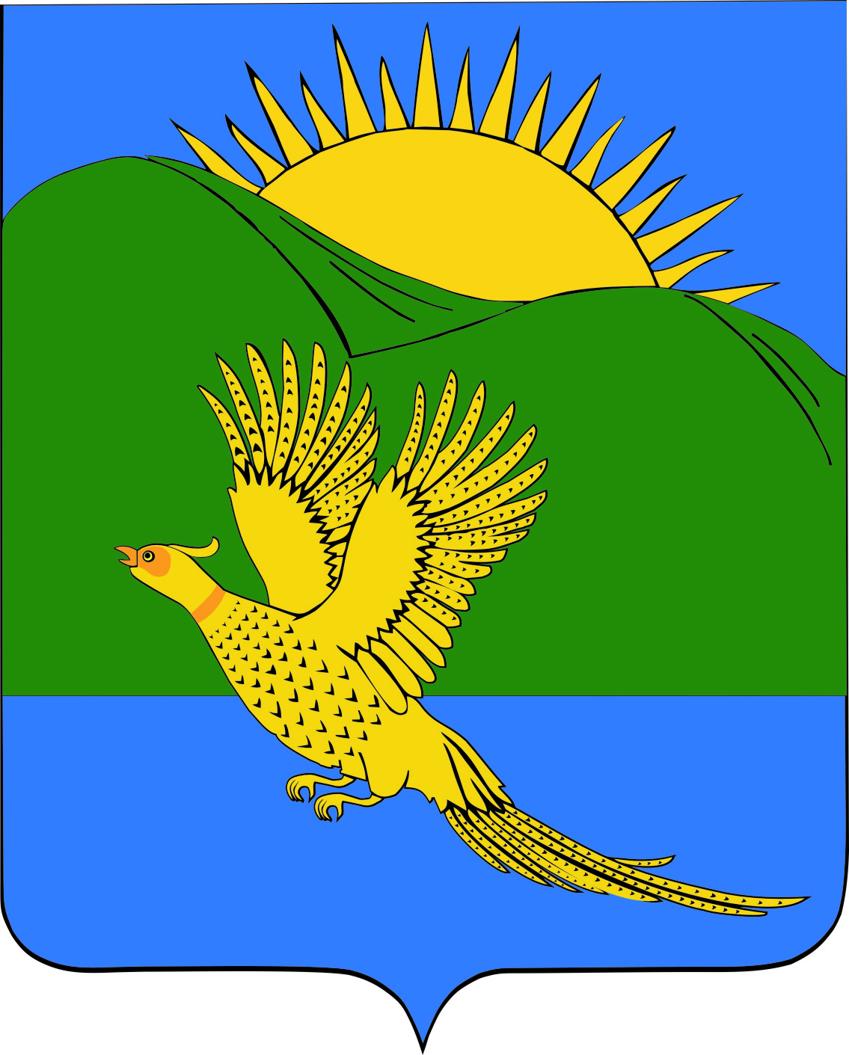
ДУМА
ПАРТИЗАНСКОГО МУНИЦИПАЛЬНОГО РАЙОНА
ПРИМОРСКОГО КРАЯ

РЕШЕНИЕ
село Владимиро-Александровское
29.03.2019 № 61

О Положении об обеспечении условий для развития на территории Партизанского муниципального района физической культуры, школьного спорта и массового спорта, организации проведения официальных физкультурных и спортивных мероприятий Партизанского муниципального района

В соответствии с федеральными законами от 06.10.2003 № 131–ФЗ «Об общих принципах организации местного самоуправления в Российской Федерации», от 04.12.2007 № 329-ФЗ «О физической культуре и спорте в Российской Федерации», руководствуясь статьей 19 Устава Партизанского муниципального района, Дума Партизанского муниципального района

РЕШИЛА:

1. Принять муниципальный правовой акт «Положение об обеспечении условий для развития на территории Партизанского муниципального района физической культуры, школьного спорта и массового спорта, организации проведения официальных физкультурных и спортивных мероприятий Партизанского муниципального района» (прилагается).

2. Направить муниципальный правовой акт и.о. главы Партизанского муниципального района для подписания и официального опубликования.

3. Признать утратившем силу решение Думы Партизанского муниципального района от 21.07.2006 № 247 «О Положение «Об обеспечении условий для развития на территории Партизанского муниципального района физической культуры и массового спорта, организации проведения официальных физкультурно-оздоровительных мероприятий».

4. Настоящее решение вступает в силу со дня принятия.

Председатель Думы А.В. Арсентьев

МУНИЦИПАЛЬНЫЙ ПРАВОВОЙ АКТ

Положение
об обеспечении условий для развития на территории Партизанского
муниципального района физической культуры, школьного спорта и
массового спорта, организации проведения официальных физкультурных
и спортивных мероприятий Партизанского муниципального района
Принят решением
Думы Партизанского
муниципального района
от 29.03.2019 № 61
Настоящее Положение разработано на основании Федеральных законов от 06.10.2003 № 131-ФЗ «Об общих принципах организации местного самоуправления в Российской Федерации» и от 04.12.2007 № 329-ФЗ «О физической культуре и спорте в Российской Федерации», в целях развития массовых и индивидуальных форм физкультурно-оздоровительной и спортивной работы на территории Партизанского муниципального района со всеми возрастными и социальными группами и категориями населения.
1. Общие положения
Основными задачами в сфере развития физической культуры и спорта являются:
1) обеспечение гражданам возможности заниматься физической культурой и спортом;
2) формирование у населения устойчивого интереса к регулярным занятиям физической культурой и спортом, здоровому образу жизни, повышению уровня образованности в этой области;
3) улучшение качества физического воспитания населения;
4) укрепление материально-технической базы, для занятий физической культурой и спортом;
5) создание условий для развития спорта высших достижений и эффективной подготовки спортивного резерва.
Развитие школьного спорта, массовой физической культуры и спорта на территории Партизанского муниципального района основывается на следующих принципах:
1) обеспечение права каждого на свободный доступ к физической культуре и спорту как к необходимым условиям развития физических, интеллектуальных и нравственных способностей личности, права на занятия физической культурой и спортом для всех категорий граждан и групп населения;
2) содействие развитию физической культуры и спорта инвалидов, лиц с ограниченными возможностями здоровья и других групп населения, нуждающихся в повышенной социальной защите;
3) взаимодействие органов исполнительно-распорядительной и представительной власти Партизанского муниципального района, сельских поселений и общественных физкультурно-спортивных объединений в вопросах развития физической культуры и спорта на территории Партизанского муниципального района.
4) развитие детско-юношеского спорта в целях создания условий для подготовки спортивных сборных команд Партизанского района и участие в обеспечении подготовки спортивного резерва для спортивных сборных команд Приморского края.

2. Компетенция представительного и исполнительно-распорядительного органов Партизанского муниципального района
В компетенцию Думы Партизанского муниципального района входят:
1) принятие нормативных правовых актов в сфере физической культуры и спорта;
2) утверждение в рамках местного бюджета на текущий год расходов на физическую культуру и спорт;
3) определение порядка управления и распоряжения имуществом физкультурно-спортивного назначения, находящимся муниципальной собственности;
4) контроль за исполнением органами местного самоуправления и должностными лицами местного самоуправления полномочий по обеспечению условий для развития на территории Партизанского муниципального района массовой физической культуры и спорта.
В компетенцию администрации Партизанского муниципального района входят:
1) исполнительно-распорядительные функции по обеспечению условий для развития на территории Партизанского муниципального района школьного спорта, массовой физической культуры и спорта;
2) утверждение программ в сфере физической культуры и спорта, а также отчетов об их исполнении;
3) присвоение спортивных разрядов и квалификационных категорий спортивных судей;
4) формирование органов управления физической культурой и спортом Партизанского муниципального района и координация их деятельности;
5) управление и распоряжение имуществом физкультурно-спортивного назначения, находящимся в муниципальной собственности, в порядке, определенном Думой Партизанского муниципального района;
6) принятие в установленном Думой Партизанского муниципального района порядке решений о создании, реорганизации и ликвидации муниципальных учреждений физкультурно-спортивного назначения;
7) осуществление управления муниципальными учреждениями физкультурно-спортивного назначения;
8) создание условий для использования физкультурно-спортивными организациями финансовых, материально-технических и информационных ресурсов Партизанского муниципального района;
9) создание условий для строительства и содержания физкультурно-спортивных сооружений на территории Партизанского муниципального района;
10) создание условий для увеличения количества детско-юношеских спортивных школ всех типов и видов, клубов по месту жительства граждан, детских и молодежных спортивно-оздоровительных организаций и укрепление их материально-технической базы;
11) финансирование содержания учреждений физкультурно-спортивного назначения, детско-юношеских спортивных школ всех типов и видов, клубов по месту жительства, учрежденных администрацией Партизанского муниципального района;
12) финансирование строительства и содержания физкультурно-спортивных сооружений, находящихся в собственности Партизанского муниципального района;
13) создание центра тестирования по выполнению нормативов испытаний (тестов) комплекса ГТО (далее - центры тестирования) в форме некоммерческих организаций;
14) наделение некоммерческих организаций правом по оценке выполнения нормативов испытаний (тестов) комплекса ГТО;
15) оказание содействия субъектам физической культуры и спорта, осуществляющим свою деятельность на территории Партизанского муниципального района;
16) осуществление контроля за соблюдением организациями, созданными администрацией Партизанского муниципального района и осуществляющими спортивную подготовку, федеральных стандартов спортивной подготовки в соответствии с законодательством Российской Федерации.

3. Направления функционирования физической культуры и спорта в Партизанском муниципальном районе
Основные направления развития системы физической культуры и спорта в Партизанском муниципальном районе:
1) популяризация и развитие физической культуры и спорта среди различных групп населения;
2) содействие развитию физической культуры и спорта инвалидов, лиц с ограниченными возможностями здоровья, адаптивной физической культуры и адаптивного спорта;
3) физическое воспитание детей дошкольного возраста в дошкольных учреждениях;
4) физическое воспитание обучающихся во всех видах и типах образовательных учреждений;
5) развитие физической культуры и спорта в организациях;
6) развитие физической культуры и спорта в физкультурно-спортивных объединениях по месту жительства;
7) развитие спорта высших достижений.

4. Спортивные школы
Спортивные школы как учреждения дополнительного образования создаются администрацией Партизанского муниципального района, другими организациями, а также гражданами в соответствии с Федеральным законом «Об образовании в Российской Федерации».
Спортивные школы, учрежденные администрацией Партизанского муниципального района по решению учредителя, могут находиться в ведении органов управления образованием.

5. Физкультурно-спортивные организации и физкультурно-спортивные объединения
На территории Партизанского муниципального района создаются и действуют физкультурно-спортивные объединения. К ним относятся физкультурно-спортивные общества профессиональных союзов, федерации (клубы, союзы и ассоциации) по различным видам спорта.
Порядок образования, регистрации, реорганизации и ликвидации физкультурно-спортивных объединений определяется Федеральным законом «Об общественных объединениях».
Основные задачи, функции, структура, вопросы членства, избрание органов управления, хозяйственной деятельности, социальной защиты спортсменов и работников физической культуры и спорта, учреждение своей символики предусматривается Уставами физкультурно-спортивных объединений.

6. Развитие физической культуры и спорта в образовательных учреждениях Партизанского муниципального района
Физическое воспитание детей дошкольного возраста осуществляется в процессе включенных в программу физического воспитания в дошкольных учреждениях бесплатных учебных занятий по физической культуре.
В соответствии с федеральным законом «Об образовании в Российской Федерации» общеобразовательные учреждения самостоятельно, с учетом своих уставов, местных условий и интересов обучающихся, определяют формы занятий физической культурой и средства физического воспитания, виды спорта и двигательной активности, методы и продолжительность учебных занятий на основе федеральных государственных образовательных стандартов и нормативов физической подготовленности, а также проводят внеучебную физкультурно-оздоровительную и спортивную работу с привлечением к ней учреждений дополнительного образования детей и физкультурно-спортивных объединений, в том числе федерации по различным видам спорта.
С обучающимися, имеющими отклонения в физическом развитии, занятия проводятся в рамках рекомендованной индивидуальной программы реабилитации.

7. Физическое воспитание по месту жительства
Администрация Партизанского муниципального района создает условия для занятия физической культурой и спортом по месту жительства путем строительства, реконструкции и содержания спортивных зданий и сооружений, спортивных площадок, хоккейных площадок, стадионов.

8. Развитие физической культуры и спорта инвалидов
Организация занятий физической культурой и спортом в системе непрерывной реабилитации инвалидов, в том числе детей с отклонениями в физическом развитии, их методическое, медицинское обеспечение и врачебный контроль осуществляются образовательными учреждениями, учреждениями здравоохранения, учреждениями социальной защиты и организациями физической культуры и спорта в соответствии с законодательством Российской Федерации.
Уполномоченный орган по физкультуре и спорту администрации Партизанского муниципального района совместно с физкультурно-спортивными объединениями инвалидов участвует в организации физкультурной работы с инвалидами, проведении с ними физкультурных и спортивных мероприятий.

9. Экономические основы функционирования и развития системы физической культуры и спорта в Партизанском муниципальном районе
Источниками финансирования физической культуры и спорта в Партизанском муниципальном районе являются:
1) местный бюджет;
2) добровольные пожертвования и целевые взносы физических и юридических лиц;
3) доходы от иной, не противоречащей законодательству, деятельности.
Расходы на финансирование физической культуры и спорта предусматриваются в местном бюджете в соответствии с действующей бюджетной классификацией.
Расходы на реализацию муниципальных программ развития физической культуры и спорта в Партизанском муниципальном районе проводятся за счет средств местного бюджета в пределах ассигнований, утвержденных на очередной финансовый год.

10. Спортивные сооружения
Использование спортивных сооружений разрешается только для проведения физкультурных мероприятий, спортивных мероприятий, культурных мероприятий и для обслуживания указанных мероприятий.
Администрация Партизанского муниципального района своими нормативными правовыми актами может регулировать цены за посещение спортивных соревнований, на абонементы гражданам за пользование такими сооружениями, разрешать проводить на них занятия бесплатно или на льготных условиях для детей дошкольного возраста, детей из малообеспеченных и многодетных семей, детей-сирот и детей, оставшихся без попечения родителей, а также для обучающихся в общеобразовательных учреждениях, пенсионеров, инвалидов.

11. Организация проведения официальных физкультурных и спортивных мероприятий
В целях организации проведения официальных физкультурных и спортивных мероприятий уполномоченный орган по физкультуре и спорту:
1) разрабатывает, утверждает и реализует календарные планы физкультурных и спортивных мероприятий на территории района, в том числе включающих в себя физкультурные и спортивные мероприятия по реализации комплекса ГТО;
2) организует проведение официальных физкультурных и спортивных мероприятий, проводит учебно-тренировочные сборы для сформированных сборных команд по видам спорта и спортсменов;
3) организует медицинское обеспечения официальных физкультурных и спортивных мероприятий;
4) проводит семинары по подготовке и повышению квалификации судей и тренеров-общественников по различным видам спорта;
5) разрабатывает и осуществляет совместно с заинтересованными структурными подразделениями администрации и общественными и иными организациями меры по обеспечению и созданию условий для решения спортивно-оздоровительных задач, активного отдыха, формированию здорового образа жизни;
6) координирует деятельность общественных объединений, команд и коллективов физкультурной и спортивной направленности, оказывает им методическую, организационную, материальную и иную помощь за счет средств местного бюджета, выделенных по разделу «Физическая культура и спорт», при утверждении бюджета на очередной финансовый год.
7) содействует обеспечению общественного порядка и общественной безопасности при проведении на территории района официальных физкультурных мероприятий и спортивных мероприятий.

12. Заключительные положения
Признать утратившим силу Положение «Об обеспечении условий для развития на территории Партизанского муниципального района физической культуры и массового спорта, организации проведения официальных физкультурно-оздоровительных мероприятий», утверждённое решением Думы Партизанского муниципального района от 21.07.2006 № 250.

Настоящий муниципальный правовой акт вступает в силу со дня официального опубликования.

И. о. главы Партизанского муниципального района Л.В. Хамхоев

29 марта 2019 года

№ 61-МПА

